中学１年生 ＊単元確認テスト＊ ２学期④ |  |  | 力のはたらき
組 番 | 氏 名 |  |  | ／10

１ １つの物体にはたらく２力がつりあう条件を３つ書きなさい。（１点×３）
２つの力の大きさが等しい | ２つの力の向きが反対である | ２つの力は一直線上にある

２ 図のように、天井から糸を使って、２００ｇの物体をぶらさげた。このとき物体は静止していた。
次の問いに答えなさい。ただし、１００ｇの物体にはたらく重力の大きさを１Ｎとする。（１点×３）
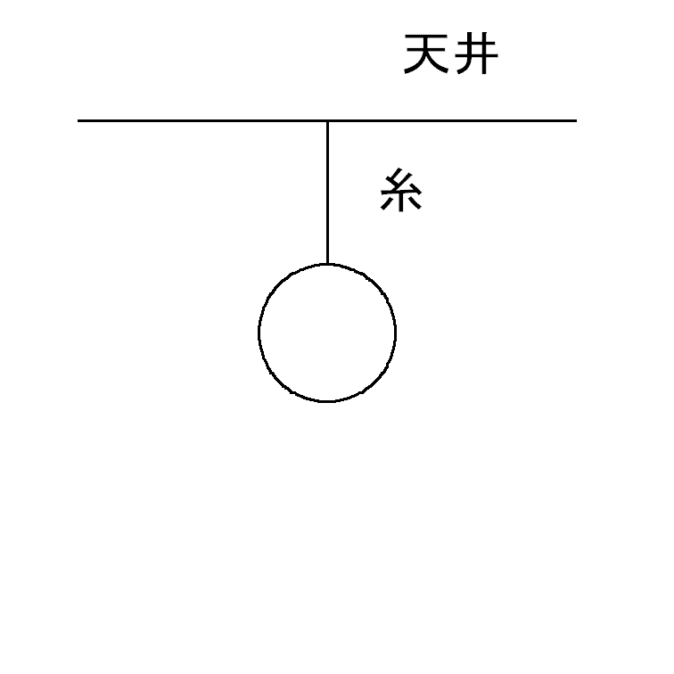
(1) 物体にはたらく重力を、右の図の中に書きなさい。書い
(3)２cm
(1)２cm
図
重力
た力には、「重力」と示しなさい。ただし、１Ｎを１cmと
する。

(2) 物体にはたらく重力と釣り合っている力は「何が何をど
うする力」か答えなさい。
(2) | 糸が物体を引く力

(3) (2)の力を、右の図の中に書きなさい。ただし、１Ｎを
１cmとする。

３ 図のように、机の上に質量２００ｇの物体を置いた。矢印はその物体の重力を表している。次の問いに答えなさい。ただし、１００ｇの物体にはたらく重力の大きさを１Ｎとする。（１点×２）
(1) 重力とつり合いの関係にある力を、右の図の中に矢印
で書きなさい。ただし、１Ｎを１cmとする。
図
(1)垂直抗力２cm
物体

(2) (1)の力を、重力に対して何というか。

(2) | 垂直抗力

４ 図のように、長さ７cmのばねにおもりをつるし、ばねののびを調べる実験を行った。表は、おもりの数や力の大きさとばねののびの関係を表したものである。次の問いに答えなさい。（１点×２）
おもりの個数 | ０ | １ | ２ | ３ | ４ | 5
力の大きさ（Ｎ） | 0 | 0.2 | 0.4 | 0.6 | 0.8 | 1.0
ばねののび（cm） | 0 | 0.8 | 1.6 | 2.4 | 3.2 | 4.0
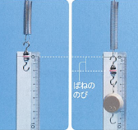
ばねののび
図
表

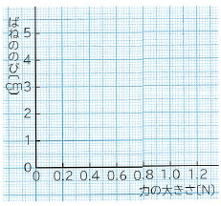

・測定点を打つ
・原点をとる
・直線をグラフの
終わりまで引く

(1) 表の結果をグラフに表しなさい。

(2) おもりの個数を７個にすると、ばねの長さは何cmに
なるか。
(2) | １２.６ｃｍ

